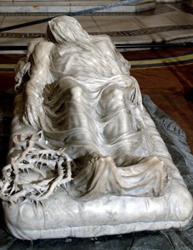

COMUNICATO N. 9/2013

VISITA GUIDATA - al Centro Antico e Cappella S. Severo.

Alchimia e Massoneria.

Si porta a conoscenza di tutti i Soci che è stata organizzata una visita guidata a NAPOLI – CENTRO ANTICO e CAPPELLA S. SEVERO con il Prof. di Storia dell’Arte Massimo RIPPA, per domenica 10 MARZO 2013.

Il programma prevede:

Ritrovo ore 9.00 Ingresso Museo Nazionale – NAPOLI altezza ingresso METROPOLITANA.

- Reperti archeologici nella Metropolitana di Napoli – stazione Museo
- Galleria Principe di Napoli
- Esterno Accademia Belle Arti
- CAPPELLA S. SEVERO (facoltativa).

La quota di partecipazione individuale per la visita guidata è di:
- Adulti : soci € 3,00 / aggregati € 5,00
- Adulti : soci € 10,00 / aggregati € 12,00 comprensivo di ingresso a CAPPELLA S. SEVERO

Per le prenotazioni rivolgersi ai Consiglieri Cral entro e non oltre il 3/3/2013 (salvo chiusura anticipata prenotazioni per sopraggiunto numero massimo di n. 30 prenotazioni).

Al termine della visita guidata, prevista intorno alle ore 14.00 per i soci che lo richiederanno, possibilità di trattenersi per degustare una pizza in un tipico locale della zona, da definire.

Napoli 31/1/2013
IL PRESIDENTE
Marco Capaccio

